**Osobni Bankar**

Projektna dokumentacija za mobilnu aplikaciju

**T.A.M.A.**

**2015.**

**Osobni Bankar**

|  |  |
| --- | --- |
| Dokumentaciju izradile:  Anamarija Barun  Matični broj: 42616/13-R  Tihana Bušetinčan  Matični broj: 42622/13-R  Marija Lacković Matični broj: 43583/14-R  Alenka Tot  Matični broj: 42579/13-R  Studij: | Sažetak  Ovaj dokument je skup projektne dokumentacije mobilne aplikacije OsobniBankar razvijene u sklopu kolegija 'Analiza i razvoj programa' na Fakultetu organizacije i informatike Varaždin.  Naglasak je ponajprije na provedbi metodologije razvoja aplikacije temeljem koje se izrađuju svi potrebni popratni dokumenti, dijagrami, proračuni i ideje na temelju kojih se razvija sama aplikacija. |
| Sveučilište u Zagrebu  Fakultet organizacije i informatike  Smjer:  Organizacija poslovnih sustava  Mentor:  Dr. sc. Zlatko Stapić |  | |

U Varaždinu, 2015

**Sadržaj:**

Uvod 1

1. Projektni plan 2

2. Korisnički zahtjevi i opis aplikacije 3

2.1. Detaljan opis korisničkih zahtjeva 3

2.2. Korisnički zahtjevi 4

3. Odabir metodologije 6

3.1. Projektni tim 7

4. Razvoj aplikacije 8

4.1. Pre game faza 8

4.1.1. Era model 8

4.1.2. Prijedlog dizajna aplikacije 10

4.2. Prodact backlog 15

4.3. Faze razvoja 17

4.3.1. Sprint 1 17

4.3.2. Sprint 1 – Retrospektiva 22

# Uvod

Problemi sa financijama su ona vrsta problema s kojom se većina ljudi barem ponekad mora nositi. Ljudsko pamćenje je ograničeno te neki ljudi osobito teško pamte brojeve. Želja autorica je ljudima koji se prepoznaju u prethodnom opisu ponuditi svoje rješenje za njihov problem, a to je aplikacija OsobniBankar. Uz pomoć ove aplikacije problemi s kontrolom osobnih financija za svakog korisnika postaju stvar prošlosti.

Brige za privatnost nema budući da se prije korištenja aplikacije treba prijaviti pomoću jedinstvenog korisničkog imena i lozinke koje korisnik unosi kada želi koristiti aplikaciju. To je ujedno jedino što treba zapamtiti jer nakon prijave ima na raspolaganju sve što mu je potrebno da detalje oko svojih financija ne treba pamtiti.

Korisnik u aplikaciji ima mogućnost unosa, izmjene i brisanja te pregled stavki. Te stavke se odnose na korisnikove prihode, rashode, potraživanja i dugovanja koji unosom postaje transparentni, pregledni i brzo dostupni, svi na jednom mjestu. Ako korisnik troši iznad svojih mogućnosti, dobiva obavijest o prekomjernoj potrošnji. Korisnik može odlučiti i ako želi štedjeti. Na raspolaganju ima proizvoljnu štednju u slučaju da želi sam odabrati koji iznos želi uštedjeti svaki mjesec te kontinuiranu štednju pri kojoj se izračunava koliko korisnik treba uštedjeti prosječno po danu. Osim toga, korisniku su na raspolaganju i grafovi pomoću kojih može pogledati statistiku i povijest svoje potrošnje. Ako korisniku zatreba tečajna lista, ova aplikacija ima rješenje i za to, bez obzira imao korisnik pristup internetu u tom trenutku ili ne.

U ovom dinamičnom vremenu kada ljudima svakodnevno po glavi prolazi tisuću problema, zahvaljujući aplikaciji osobni Bankar kontrola financija predstavlja jedan problem manje.

# Projektni plan

Odabrana metodika razvoja aplikacije je Scrum pa je stoga i projektni plan napravljen u skladu s provedbom te metodologije. Projektnim planom definirati će se glavne iteracije metodologije zvane sprint koje je potrebno provesti s ciljem izrade projekta u definiranom vremenskom roku. Svaki sprint ima svoje trajanje te datum početka i datum završetka izvršavanja. Implementacija će biti provedena kroz tri sprinta koji će pratiti datume predaje određene faze u sklopu kolegija.

U nastavku je prikazan plan izvršavanja aktivnosti:

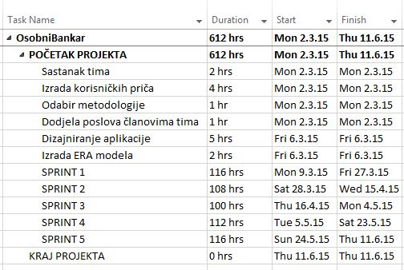

Slika 1: Plan izvršavanja aktivnosti

1. **Korisnički zahtjevi i opis aplikacije**
   1. **Detaljan opis korisničkih zahtjeva**

Pokretanjem aplikacije OsobniBankar iz izbornika aplikacija na platformi Android otvara se početni naslovni ekran samo pri prvom pokretanju aplikacije. Naslovni ekran omogućuje korisniku unos lozinke koju će korisnik koristiti prilikom pokretanja svoje aplikacije. Važno je napomenuti kako korisnik mora zapamtiti svoju lozinku jer ona nigdje nije zapisana. U slučaju da korisnik zaboravi lozinku, ima mogućnost odgovora na tajno pitanje, koje će mu pomoći da se prisjeti svoje lozinke. Prilikom druge prijave u aplikaciju korisniku se otvara ekran pomoću kojeg se on prijavljuje u samu aplikaciju i gdje ima mogućnost da, ukoliko je zaboravio lozinku, pogleda sigurnosno pitanje.

Glavni ekran nakon same prijave korisnika sadrži mogućnost odabira: prihoda i rashoda, dugovanja i potraživanja, tečajne liste, štednje, grafikona, izvještaja te na samom kraju sadrži prikaz iznosa trenutnog stanja korisnikovih financija. Aplikacija prikazuje trenutni iznos kojim korisnik raspolaže (prihodi-rashodi), a isto tako i iznos nakon podmirenja obaveza na određeni dan, tj. koliki je iznos na raspolaganju kada korisnik podmiri sve svoje obveze koje mora podmiriti u budućnosti.

Prihodi i rashodi nastaju odmah, tj. korisnik ih unosi odmah pri nastanku, a promjena je vidljiva odmah na trenutnom iznosu kojim raspolaže. Za razliku od prihoda i rashoda, dugovanja i potraživanja korisnik unosi, ali promjena vezana uz njih nije vidljiva odmah nego u trenutku njihova podmirenja. Opcije dugovanja i potraživanja imaju i podsjetnik za određeno potraživanje ili dugovanje. Ukoliko na kalendaru dodamo jedno od navedenog datum će se zacrveniti, a korisniku će tri dana prije podmirenja obaveze stići obavijest.

Podatke o tečajnim listama na određeni dan aplikacija dohvaća s web servisa te ih je moguće pregledavati u tablici. Postoji mogućnost odabira tečajne liste od HNB ili od PBZ banke. Ukoliko korisnik nije spojen na Internet, aplikacija prikazuje tečaj koji se učita iz txt datoteke.

Korisnik također ima mogućnost biranja načina štednje između opcija kontinuirane štednje ili proizvoljne štednje. Kontinuirani način štednje funkcionira na način da korisnik unosi period i iznos štednje na temelju kojeg se izračunava koliko prosječno po danu korisnik treba uštedjeti te se na kraju mjeseca taj iznos pohranjuje uz potvrdu korisnika. Proizvoljan način štednje funkcionira na način da korisnik na kraju mjeseca bira koliko dio iznosa od onoga kojim trenutno raspolaže želi spremiti kao štednju.

Korisnik ima opciju pregleda povijesti i statistike svoje potrošnje pomoću različitih grafikona te isto tako može izabrati određeni izvještaj da pomoću njega prekontrolira svoje prihode, rashode, dugovanja, potraživanja i štednju za određeni mjesec.

Glavne odlike aplikacije su privlačan izgled te jednostavnost korištenja zahvaljujući kojima se i osobe koje nisu sklone svoje financije pratiti pomoću aplikacija mogu odvažiti na to.

* 1. **Korisnički zahtjevi**

Kako bi se uopće moglo krenuti sa projektom potrebno je prvo detaljno razraditi korisničke priče te objasniti na koji način i kako će se realizirati određeni korisnički zahtjevi. Ovo je trebalo napraviti kako bi SCRUM Master znao napraviti podjelu zadataka prema određenim funkcionalnosima koje zahtijeva korisnik, ali prije podjela zadataka, potrebno je napraviti i product backlog.

Te određene funkcionalnosti koje korisnik zahtijeva se grupiraju u tzv. „product backlog“ koji sadrţi popis glavnih funkcionalnosti aplikacije zajedno sa ostalim zadacima koje je potrebno napraviti pri izradi same aplikacije. Funkcionalnosti i zadaci dijele se na pojedine aktivnosti koje su potrebne da bi se realizirala pojedina funkcionalnost. Na ovoj slici ispod moţemo vidjeti funkcionalnosti koje korisnik traţi od aplikacije mojBankar.

Tabela 1: Korisničke priče

|  |  |  |
| --- | --- | --- |
| Korisnička priča | Prioritet | ID |
| Korisnik želi mogućnost prijave | **Visok** | **1** |
| Korisnik želi mogućnost unosa prihoda | **Visok** | **2** |
| Korisnik želi mogućnost unosa rashode | **Visok** | **3** |
| Korisnik želi mogućnost unosa dugovanja | **Visok** | **4** |
| Korisnik želi mogućnost unosa potraživanja | **Visok** | **5** |
| Korisnik želi mogućnost pregleda svojih prihoda | **Visok** | **6** |
| Korisnik želi mogućnost pregleda svojih rashoda | **Visok** | **7** |
| Korisnik želi mogućnost pregleda svojih dugovanja | **Visok** | **8** |
| Korisnik želi mogućnost pregleda svojih potraživanja | **Visok** | **9** |
| Korisnik želi vidjeti svoje trenutno stanje financija | **Srednji** | **10** |
| Korisnik želi mogućnost izmjena stavki prihoda | **Srednji** | **15** |
| Korisnik želi mogućnost izmjena stavki rashoda | **Srednji** | **16** |
| Korisnik želi mogućnost izmjena stavki dugovanja | **Srednji** | **17** |
| Korisnik želi mogućnost izmjena stavki potraživanja | **Srednji** | **18** |
| Korisnik želi mogućnost brisanja stavki prihoda | **Srednji** | **19** |
| Korisnik želi mogućnost brisanja stavki rashoda | **Srednji** | **20** |
| Korisnik želi mogućnost brisanja stavki dugovanja | **Srednji** | **21** |
| Korisnik želi mogućnost brisanja stavki potraživanja | **Srednji** | **22** |
| Korisnik želi primati obavijesti o prekomjernoj potrošnji | **Nizak** | **23** |
| Korisnik želi štedjeti kontinuirano | **Visok** | **24** |
| Korisnik želi štedjeti proizvoljno | **Visok** | **25** |
| Korisnik želi dobivati obavijesti prije naplate dugovanja i potraživanja | **Nizak** | **26** |
| Korisnik želi dugovanja i potraživanja podmirivati | **Srednji** | **27** |
| Korisnik želi pregledavati tečajnu listu | **Nizak** | **28** |
| Korisnik želi pregledavati povijest i statistiku svoje potrošnje pomoću grafikona | **Nizak** | **29** |
| Korisnik želi pregledavati povijest i statistiku svoje potrošnje pomoću izvještaja | **Nizak** | **30** |

1. **Odabir metodologije**

U skladu sa zahtjevima kolegija trebala bi je biti odabrana neka od agilnih metodologija razvoja. Za odabir smo koristili jednostavnu metodu, usporedili smo nekoliko najkorištenijih i najpoznatijih agilnih metoda prema određenim kriterijima. Te kriterije smo uspoređivale s potrebama našeg projekta, a konačni rezultat je bila odabrana metodologija.

Tabela 2: Odabir metodologije

|  |  |  |  |  |  |  |
| --- | --- | --- | --- | --- | --- | --- |
|  | XP | Scrum | FDD | Kanban | Leasn  Development | DSDM |
| People vs.  process orientation | People  oriented | People  oriented | Process  oriented | Process  oriented | Process  oriented | Process  oriented |
| Distributed  teams | Not  supported | Can be  supported | Can be  supported | Can be  supported | Not  supported | Not  supported |
| Recommended  team size | Alteast 2 | About 7 | 10 – 50 | - | - | About 7 |
| Iteration  Length | 2/3 weeks | 30 days | 2 weeks | 1 week | - | - |
| Customer  involvement | High  (daily) | Medium  (monthly) | Low(as needed) | Low(as needed) | Low(as needed) | High  (daily to weekly) |
| Handled  multiple  customers | No | Yes | Yes | - | Yes | No |
| Risk mitigation  level | Medium | High | Medium | Medium | Meduim | High |
| Supports High  requirement  volatility | Yes | Yes | Yes | - | Yes | No |

Kako metodologija SCRUM zadovoljava najviše kriterija s obzirom na naše potrebe ona je odabrana kao metodologija razvoja.

* 1. **Projektni tim**

**Podjela uloga**

Projektni tim se sastoji od četiri osobe, a u nastavku će biti prikaz dodijeljenih uloga u timu. Podjela uloga napravljena je okvirno, očekuje se sudjelovanje svakog člana tima u svim područjima rada.

Tabela 3: Podjela uloga članovima tima

|  |  |  |  |
| --- | --- | --- | --- |
| Naziv člana | Uloga u timu | Uloga 1 | Uloga 2 |
| Barun Anamarija | Član tima | Android programer | Web programer |
| Bušetinčan Tihana | Scrum master | Android programer | Dizajner aplikacije |
| Lacković Marija | Član tima | Project manager | Dizajner aplikacije |
| Tot Alenka | Član tima | Android programer | Web programer |

**Dostupnost članova tima**

Kako bi se ravnomjerno podijelili zadaci potrebno ja napraviti analizu dostupnosti članova tima prema sprintovima.

Tabela 4: Dostupnost članova tima

|  |  |  |  |  |  |
| --- | --- | --- | --- | --- | --- |
|  |  | **Anamarija** | **Tihana** | **Marija** | **Alenka** |
| **Sprint 1** | 1. tjedan | 6 | 6 | 8 | 4 |
| 2. tjedan | 6 | 6 | 8 | 2 |
| **Sprint 2** | 3. tjedan | 8 | 4 | 6 | 5 |
| 4. tjedan | 8 | 8 | 4 | 8 |
| **Sprint 3** | 5. tjedan | 5 | 10 | 10 | 10 |
| 6. tjedan | 10 | 10 | 10 | 10 |
| **Sprint 4** | 7. tjedan | 8 | 8 | 6 | 8 |
| 8. tjedan | 6 | 8 | 8 | 8 |
| **Sprint 5** | 9. tjedan | 10 | 10 | 10 | 6 |
| 10. tjedan | 10 | 8 | 7 | 10 |
|  | **Ukupno:** | **77** | **78** | **77** | **71** |

1. **Razvoj aplikacije**

Razvoj aplikacije odvija se kroz tri glavna djela: pre-game faza u kojoj se definiraju temelji za daljnji razvoj, product backlog te kroz faze razvoja, odnosno sprintove koji će biti detaljnije razrađeni.

* 1. **Pre game faza**
     1. **Era model**

Era model izrađuje se i koristi prilikom planiranja projekta, kako bi se uspostavili svi potrebni entiteti i veze među njima, koji kasnije olakšavaju samu izradu prema tom istom modelu. Era model aplikacije OsobniBankar prikazan je na slici 2 te sadržava osam entiteta koji su međusobno povezani te jednog entiteta koji postoji sam za sebe jer nema nikakve direktne veze s niti jednim drugim entitetom u modelu, njegova jedina zadaća je prikazati podatke tečajne liste dohvaćene s web-a. S druge strane, ovaj entitet je korisniku važan jer u aplikaciji postoji mogućnost odabira valute za sve ostale navedene entitete, a isto tako služi kao brzi pregled promjene stanja tečajne liste.

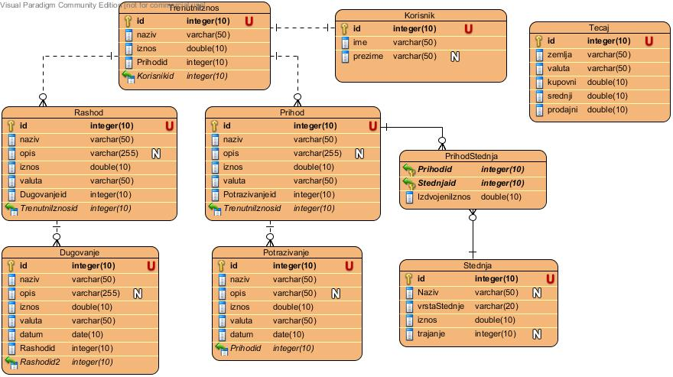

Slika 2: Era model

* + 1. **Prijedlog dizajna aplikacije**

Za dizajn aplikacije prvo su napravljene skice ekrana, potom je dizajn aplikacije rađen u online alatu NinjaMock. Dizajn nije konačan, on će se tokom razvoja aplikacije mijenjati, a služi kao orijentacija kako bi znali u kojem smjeru ići, što treba raditi i kako otprilike treba izgledati.

Sljedeće slike prikazuju dizajn aplikacije. Na slici 2 je ručno rađena skica koja predstavlja temeljnu ideju dizajna. Kada korisnik pokrene aplikaciju, prvo što vidi je ekran za prijavu i za sve daljnje akcije potrebno je unijeti jedinstvenu lozinku. Nakon prijave korisnik bira između nekoliko opcija koje aplikacija nudi, a to su: prihodi i rashodi, dugovanja i potraživanja, tečajne liste, štednja, grafikoni, izvještaji. Pritiskom na gumb odabire određenu aktivnost. Prihode i rashode korisnik unosi te ih može izmijeniti ili obrisati. Za dugovanja i potraživanja vrijedi isti princip s tim da na kalendaru može odabrati određeni datum te dodatna opcija podmiri pomoću koje korisniku njegova potraživanja i dugovanja postaju prihodi i rashodi. Ako korisnik odabere opciju štednje, ima na raspolaganju opise obje ponuđene varijante štednje tako da može izabrati onu koja mu bolje odgovara. Štednja uključuje podatke o datumima početka i kraja štednje te iznosu štednje s obzirom na odabrani način štednje. U obliku pregledne tablice korisniku je na raspolaganju tečajna lista. Pomoću statistike i grafikona, korisnik može pratiti svoje financije ako to odabere.

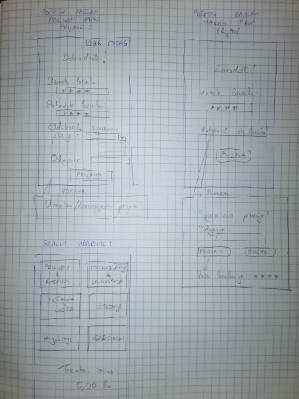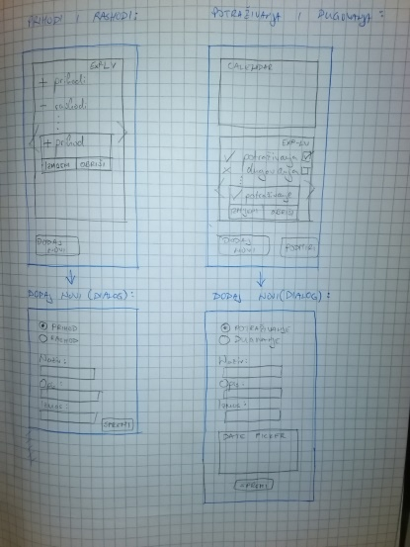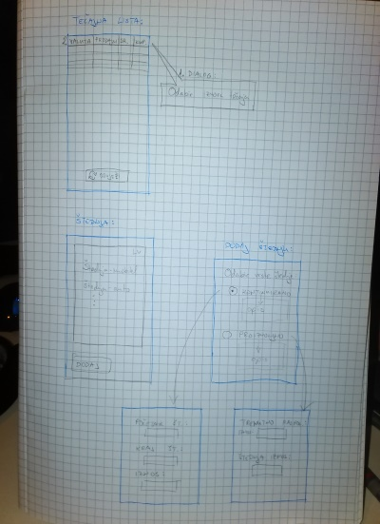

Slika 3: Skice dizajna aplikacije

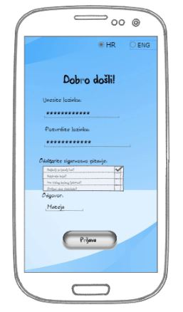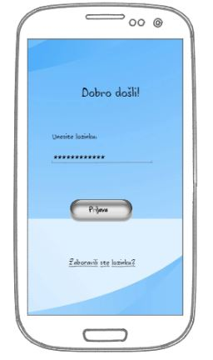

Slika 4: Izgled početnog ekrana

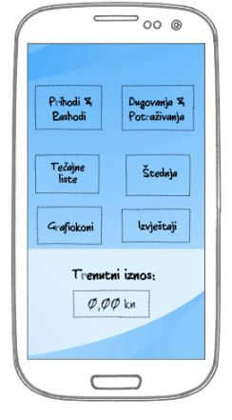

Slika 5: Glavni izbornik

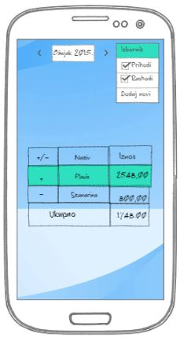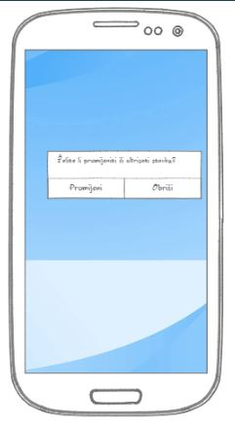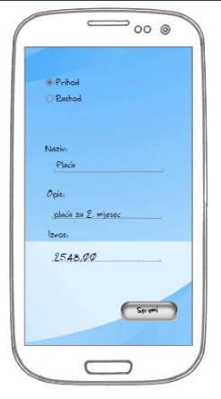

Slika 6: Izgled prihoda i rashoda

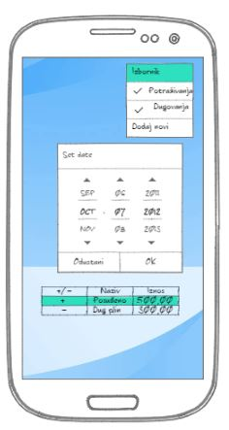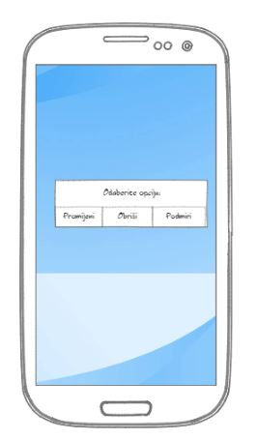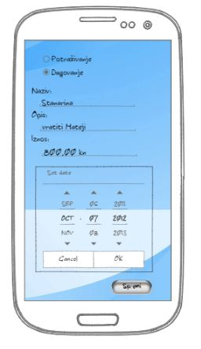

Slika 7: Potraživanja i dugovanja

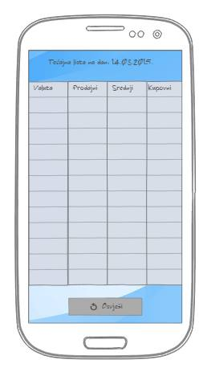

Slika 8: Tečajne liste

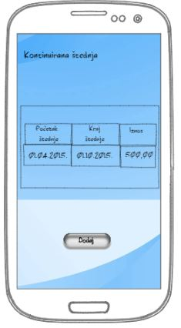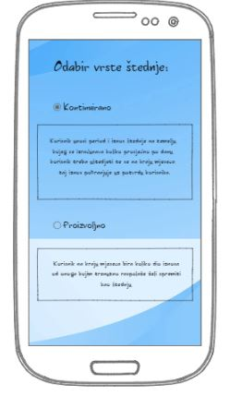

Slika 9: Štednja i odabir štednje

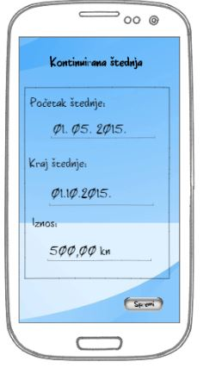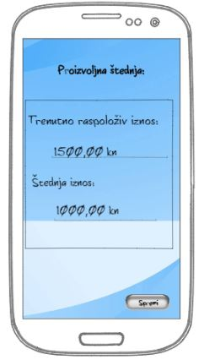

Slika 10: Kontinuirana i proizvoljna štednja

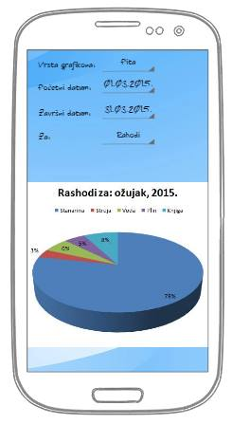

Slika 11: Grafikoni

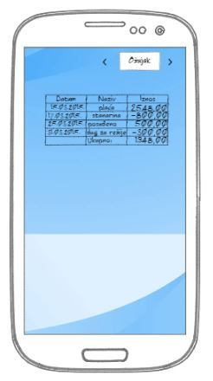

Slika 12: Izvještaj

* 1. **Prodact backlog**

Product backlog je jedan od artefakata metodologije Scrum. Od se sastoji od zahtjeva naručitelja proizvoda, odnosno od funkcionalnosti koje naručitelj ţeli imati u aplikaciji. Metodu je provedena pomoću online alata QuickScrum. U nastavku je prikazan product backlog.

Tabela 5: Product backlog

|  |  |  |  |  |  |
| --- | --- | --- | --- | --- | --- |
| **Naziv funkcionalnosti** | **Opis** | **Potrebni  sati rada** | **Sprint** | **Kriterij prihvaćanja** | **Datum sprinta** |
| Registracija korisnika | Prilikom prvog pokretanja aplikacije korisnik unosi željenu lozinku i potvrđuje ju te odabire sigurnosno pitanje. | 3 | Sprint 1 | Korisnik se može registrirati. |  |
| Prijava korisnika | Korisnik nakon registracije unosi svoju lozinku. Ukoliko ju je zaboravio, može odgovarati na sigurnosno pitanje. Kad odgovori na sigurnosno pitanje, aplikacija se otvara. Ako je lozinka dobra, aplikacija se otvara. | 3 | Sprint 1 | Korisnik se može prijaviti u aplikaciju | 09.03.-27.03. |
| Unos stavki | Unošenje stavki prihoda, rashoda, dugovanja i potraživanja u mobilnu bazu podataka. | 2 | Sprint 1 | Korisnik može unositi nove stavke |
| Pregled stavki | Korisniku se prikazuju unosene stavki prema mjesecima. Prema zadanim postavkama prikazuju se stavke trenutnog mjeseca, a pomicanjem prozora u lijevo (prethodni mjesec) ili u desno (sljedeći mjesec) moguće je pregledavati i druge mjesece. Korisniku se također ispisuje njegov trenutni iznos kojim raspolaže. | 9 | Sprint 1 | Omogućen je prikaz i pregled stavki. |
| Izmjena stavki | Izmjena stavki prihoda, rashoda, dugovanja i potraživanja. | 3 | Sprint 2 | Omogućena je izmjena stavki. | 28.03.-15.04. |
| Brisanje stavki | Brisanje stavki prihoda, rashoda, dugovanja i potraživanja. | 2 | Sprint 2 | Omogućeno je brisanje stavki |
| Obavijest o prekomjernoj potrošnji | Izračunava se prosjek potrošnje prethodna tri mjeseca, ukoliko korisnik potroši više od 30% veći iznos u trenutnom mjesecu nego u prethodnom o tome će dobiti obavijest. | 5 | Sprint 2 | Korisniku se prikazuje obavijest o prekomjernoj potrošnji ako do nje dođe. |
| Štednja - kontinuirana | Korisnik bira način štednje (kontinuirani i proizvoljni). Kontinuirani - korisnik unosi period i iznos štednje na temelju kojeg se izračunava koliko prosječno po danu korisnik treba uštedjeti te se na kraju mjeseca taj iznos pohranjuje uz potvrdu korisnika. | 12 | Sprint 3 | Omogućena je kontinuirana štednja. | 16.04.-04.05. |
| Štednja - proizvoljna | Korisnik na kraju mjeseca bira koliko dio iznosa od onoga kojim trenutno raspolaže želi spremiti kao štednju | 8 | Sprint 3 | Omogućena je proizvoljna štednja. |
| Obavijesti za potraživanja i dugovanja | Korisik će dobiti obavijest dva dana prije nego što na naplatu trebaju dospjeti dugovanja i potraživanja. | 3 | Sprint 4 | Korisnik dobiva obavijest za potraživanja i dugovanja dva dana prije dospijeća. | 05.05.-23.05. |
| Podmirivanje dugovanja i potraživanja | Nakon što dugovanje ili potraživanje bude podmireno znači da je korisnik smanjio ili povećao svoj trenutni iznos. Te stavke će imati opciju 'Podmireno'. Kada je neko dugovanje podmireno ono odabirom opcije postaje rashod, a potraživanje postaje prihod. | 2 | Sprint 4 | Dugovanja i potraživanja nakon podmirenja postaju prihodi i rashodi. |
| Prikaz tečajnih listi | Korisniku se prikazuju tečajne liste na određeni dan. U slučaju da korisnik nema pristup Internetu može dohvatiti podatke iz datoteke koja je lokalno pohranjena, a kasnije kada se spoji opet može dohvatiti podatke s web servisa. | 6 | Sprint 4 | Omogućen je prikaz tečajne liste na određeni dan, sa i bez pristupa internetu. |
| Grafovi | Korisnik može pregledavati povijest i statistiku svoje potrošnje pomoću različitih grafikona. | 12 | Sprint 5 | Omogućen je pregled povjesti i statistike potrošnje u obliku raznih grafova. | 24.05.-11.06 |
| Korištenje apliakcije | Testiranje aplikacije kako bi se osigurala njena ispravnost. Priprema aplikacije za objavu i sama objava. | 5 | Sprint 5 | Aplikacija je zadovoljila zahtjeve testiranja. |

## Faze razvoja

### Sprint 1

* + - 1. Sprint backlog

Sprint backlog je drugi važan artefakt metodologije. Naša aplikacija će biti razvijana kroz ukupno pet sprintova. U nastavku je prikazan sprint backlog za prvi sprint.

Tabela 6: Sprint1 backlog

|  |  |  |  |
| --- | --- | --- | --- |
| **Naziv funkcionalnosti** | **Potrebni sati rada** | **Zadaci** | **Status** |
| Registracija korisnika | 1 | kreiranje tablice | Dovršeno |
| 1 | spremanje u tablicu | Dovršeno |
| 1 | provjera lozinke | Dovršeno |
| Prijava korisnika | 1 | provjera ispravnosti registrirane lozinke | Dovršeno |
| 2 | mogućnost korištenja sigurnosnog pitanja | Dovršeno |
| Unos stavki | 0.5 | unos prihoda u bazu podataka | Nedovršeno |
| 0.5 | unos rashoda u bazu podataka | Nedovršeno |
| 0.5 | unos potraživanja u bazu podataka | Nedovršeno |
| 0.5 | unos rashoda u bazu podataka | Nedovršeno |
| Pregled stavki | 2 | dohvaćanje iz baze | Nedovršeno |
| 1 | ispis na ekran | Nedovršeno |
| 5 | pregled prema mjesecima | Nedovršeno |
| 1 | ispis trenutnog iznosa | Nedovršeno |

* + - 1. Burndown chart

Burndown chart prikazuje napredak rada na određenom sprintu kroz vrijeme. Plava linija prikazuje preostale sate rada prema idealnoj putanji, dok crvena linija prikazuje realni napredak. Njegov izračun temelji se na satima rada članova.

Tabela 7: Rad članova u satima Sprint1

UMETNI TABLICU

Slika 13: Burndown chart Sprint

* + - 1. Sažetak sastanaka za Sprint 1

Svaki put kada je tim imao sastanak to je zabilježeno u preglednu tablicu iz koje se može jasno vidjeti što je rađeno, kada i koliko vremena je bilo potrebno.

|  |  |  |  |
| --- | --- | --- | --- |
| **Datum** | **Vrijeme** | **Sudionici** | **Zapisnik** |
| 09.03.2015. | 17:00 - 19:00 | Anamarija Barun, Tihana Bušetinčan, Marija Lacković, Alenka Tot | 1. definiranje fukncionalnosti 2. odabir metodologije 3. određivanje trajanja sprintova |
| 16.03.2015. | 19:00 -22:30 | Anamarija Barun, Tihana Bušetinčan, Marija Lacković, Alenka Tot | 1. projektni plan 2.opis korisničkih zahtjeva |
| 17.03.2015. | 17:30 - 20:00 | Anamarija Barun, Tihana Bušetinčan, Marija Lacković, Alenka Tot | 1. prijedlog dizajna aplikacije 2. product backlog |
| 18.3.2015. | 17:00 -20:00 | Anamarija Barun, Tihana Bušetinčan, Marija Lacković, Alenka Tot | 1. sprint backlog 2. dizajn ekrana |
| 20.3.2015. | 17:00 -21:00 | Anamarija Barun, Tihana Bušetinčan, Marija Lacković, Alenka Tot | 1. ispravak mockupa 2. provjera ispravnosti lozinke |
| 21.3.2015. | 09:00 -12:00 | Anamarija Barun, Tihana Bušetinčan, Marija Lacković, Alenka Tot | 1. mogućnost korištenja sigurnosnog pitanja 2. dizajn ekrana |
| 23.3.2015. | 12:00 -15:00 | Marija Lacković, Alenka Tot | 1.dorada dokumentacije 2.registracija korisnika |
| 23.3.2015. | 23:30-4:00 | Tihana Bušetinčan | unos prihoda i rashoda |
| 24.3.2015. | 08:00-12:30 | Marija Lacković, Alenka Tot | registracija korisnika |
| 24.3.2015. | 18:00-20:00 | Anamarija Barun, Tihana Bušetinčan, Marija Lacković, Alenka Tot | 1. izgled izbornika 2. registracija korisnika |
| 25.3.2015. | 17:30-20:00 | Anamarija Barun, Tihana Bušetinčan, Marija Lacković | 1. mogućnost korištenja sigurnosnog pitanja 2. unos prihoda i rashoda |

* + - 1. Prikaz napravljenog

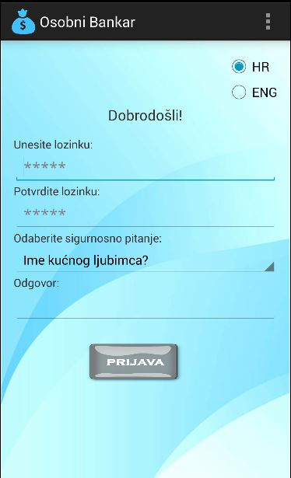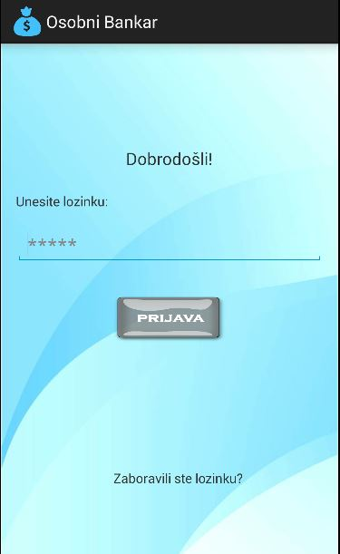

Slika 14: Registracija i prijava

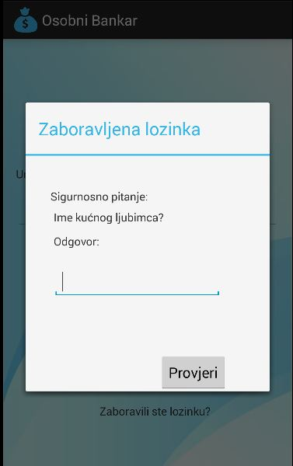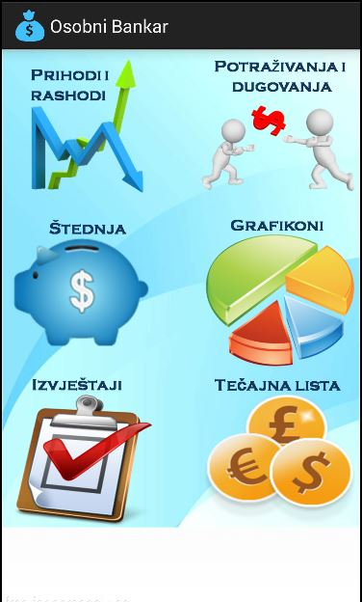

Slika 15: Zaboravljena lozinka i glavni izbornik

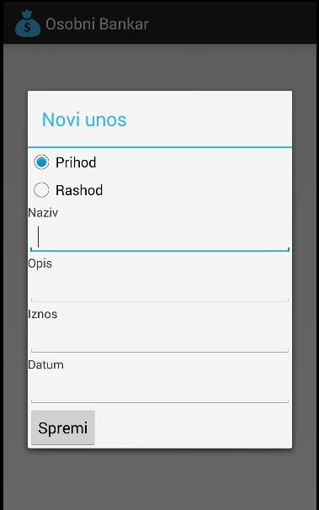

Slika 16: Dodaj novi Prihod ili Rashod

* + 1. **Sprint 1 – Retrospektiva**

Tabela 8: Sprint 1 - retrospektiva

|  |  |  |  |
| --- | --- | --- | --- |
| **Naziv funkcionalnosti** | **Zadaci** | **Status** | **Mišljenje tima** |
| Registracija korisnika | kreiranje tablice | Napravljeno | Previše vremena je potrošeno na ovaj dio i zato tim nije stigao napraviti ostalo prema planu. |
| spremanje u tablicu |
| provjera lozinke |
| Prijava korisnika | provjera ispravnosti registrirane lozinke |
| mogućnost korištenja sigurnosnog pitanja |
| Unos stavki | Unos podataka | U tijeku | Nastavlja se u sprintu2 |
| unos prihoda u bazu podataka | Nije napravljeno | Nastavlja se u sprintu2 |
| unos rashoda u bazu podataka |
| unos potraživanja u bazu podataka |
| unos dugovanja u bazu podataka |
| Pregled stavki | dohvaćanje iz baze |
| ispis na ekran |
| pregled prema mjesecima |
| ispis trenutnog iznosa |

Tabela 9: Retrospektiva

|  |  |
| --- | --- |
| **Prijedlozi za budućnost** | **Nastaviti raditi** |
| 1. Nalaziti se dvije po dvije kad je posao manje zahtjevan  2. Sastajati se preko skype ako već ne osobno | 1. Zajednički se nalaziti cijeli tim jer imamo više ideja i znanja  2.Dolaziti redovito na konzultacije |
|
|
|
|
| 1. Neredoviti sastanci 2. Premalo komunikacije 3. Odgađanje sastanaka 4. Izostajanje sa sastanaka | 1. Učestalije se nalaziti  2. Produžiti vrijeme sastanaka  3. Točnije razraditi plan rada  4.Detaljnije izvještavati jedni druge što smo napravili kada nismo skupa |
|
|
| Prestati raditi | Početi raditi |